Самоизоляция и дистанционное обучение сделали свое дело – родители готовы на что угодно, чтобы дети перестали делать это – страдать от скуки, мешать работать и занимать ноутбук.

 Главное, в этот непростой период быть рядом с детьми, быть вместе с ними и показывать им пример спокойствия, здравомыслия и позитивного настроя. Помогать им справляться с негативными эмоциями, поддерживать их психическое состояние в норме, развивать интеллект и сохранить здоровье.

Вы едины, а значит, вы непобедимы.

Наш адрес:

«Рубцовский центр помощи детям, оставшимся без попечения родителей»658204

АЛТАЙСКИЙ КРАЙ,Г РУБЦОВСК,УЛ ТРАКТОРНАЯ, Д 78

Юридический адрес: 658204, АЛТАЙСКИЙ КРАЙ, Г РУБЦОВСК, УЛ ТРАКТОРНАЯ, Д 78

Телефон: [8 (38557) 5-39-25](https://www.list-org.com/search?type=phone&val=38557-53925), [8 (38557) 2-08-99](https://www.list-org.com/search?type=phone&val=20899), [8 (38557) 2-18-96](https://www.list-org.com/search?type=phone&val=38557-21896)

E-mail: [detdom2rub@rambler.uu](mailto:detdom2rub@rambler.uu)

Министерство образования и науки Алтайского края КГБУ»Рубцовский центр помощи детям оставшихся без попечения родителей»

Рекомендации замещающим родителям по вопросам воспитания приёмных детей в условиях самоизоляции

**Во время карантина родители много времени проводят дома со своими детьми. Мы приготовили для вас рекомендации, которые подскажут как провести его с пользой и максимальным комфортом для всех членов семьи.**

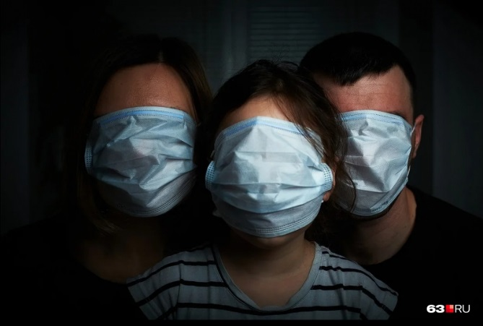

Следует отметить, что для родителей это, конечно же, повод наладить отношения с детьми и понять их внутренний мир, потому что из-за того, что мы очень заняты на работе - даже если мы хотим - нам просто некогда. По сути, на карантине мы сталкиваемся со своим ребенком и с его всеми потребностями, проблемами, особенностями, которые нравятся нам или нет, но тем не менее. И мы смотрим на своего ребенка, как в зеркало. Если мы видим какие-то проблемы - это всегда было, есть и будет. Проблемы детей - это проблемы родителей.

Помните, если ребенок гиперактивный - с ним надо посидеть и поговорить: о нем, о его увлечениях, что ему нравится, как он воспринимает историю, фильм или ситуацию, кем бы он хотел бы быть.

Чаще всего родители во время карантина сталкиваются с тем, что не могут оторвать детей от интернета, а также происходит псевдообучение.

"Псевдообучение детей на уровне "Посмотрите какую-то лекцию, учитель что-то сказал"- не работает. Ни отличники, ни двоечники не хотят делать уроки. Они понимают, что их проверять не будут.

Дети понимают, что ответственности за это не будет, только перед родителями. Но родители нервные и тоже не хотят делать уроки.

"И дети реально не учатся. Они сидят в гаджетах. Что делать в этом случае - конечно, не нужно ребенку создавать дополнительный стресс: " Я отключу интернет или заберу у тебя гаджет ".

Просто нужно договориться, если у вас хороший контакт с ребенком - договориться возможно. То есть: "Давай так, Серёжа, разбиваем наше время, которое мы проводим дома, на часы. 20 минут гаджетов, 20 минут мы занимаемся какой-то зарядкой или выводим собаку, то есть движемся, а 20 минут - мы просто общаемся ".

Отметим, темы могут быть любыми, и их может предлагать ребенок. Если у ребенка нет тем для общения - тогда их может придумать взрослый, но первую тему придумывает ребенок. Также разговор можно заменить на звонок бабушке. Разделение же на 20 минут позволяет поддерживать ребенка в динамике и не делать статически одно и то же.

На третий день ребенок начнет вам рассказывать то, чего никогда бы не рассказал. Это формирование доверия - последние 20 минут в час.

К сожалению, современные родители не привыкли много времени проводить с детьми, но в этом нет ничего страшного.

Нужно учиться с каждой сложной ситуации вытаскивать выводы, выгоду для вашей семьи. Если у вас раньше не получалось - учитесь не будьте эгоистами. На свете наверное нет ребенка, который бы не хотел больше проводить времени с родителями. Только это должно быть качественно проведенное время. Пусть он вам помогает по кухне. Пусть вы, наконец, покупаете свою собаку, хотя его не купали полгода. Нужно все делать вместе, даже если вы читаете какую-то книгу, и вам кажется, что она слишком взрослая, а ребенок сидит рядом. Читайте ее вслухю.

Карантин - это возможность заняться собой и своими детьми.

Скоро пройдет карантин, и вы возможно будете сожалеть об этих упущенных возможностях. Нужно воспринимать ситуацию не как«Ой, иначе невозможно, нас поставили в ситуацию безысходности». Нет, нужно это воспринимать так: « Боже мой, это же какая на самом деле дана нам возможность»

**Методические рекомендации для родителей на период самоизоляции**

Распорядок дня

На самоизоляции многие родители расслабились и позволили детям спать чуть ли не до обеда, не тренироваться и даже не делать домашние задания. Лучше вовремя наверстать упущенное, иначе потом сделать это будет гораздо сложнее.

Распорядок дня должен оставаться максимально приближенным к обычному дню ребенка. Подъем и отбой в определенное время, еда, занятия, спорт и домашние дела по расписанию. Единственное, что придется исключить – прогулки. Максимум ребенок может погулять с собакой рядом с домом или посидеть в кресле на балконе.

Дистанционное обучение

Необходимо контролировать, чтобы ребенок «посещал» дистанционные занятия. Почаще заглядывайте в его профиль на Школьном портале, проверяйте, какие будут уроки, какую дали домашнюю работу.

При этом не стоит присутствовать на видеоуроках, чтобы не нервировать ребенка. Скорее всего, он будет стесняться отвечать при родителях, будет переживать, что они попадут в кадр или сделают ему замечание при одноклассниках, и это уронит его авторитет. Исключение – если ребенок сам просит родителей присутствовать на онлайн-уроке, но тут следует найти причину такого поведения и попытаться решить проблему, если она есть.

Спорт

Даже если ранее ребенок не посещал секции, самоизоляция – это отличный способ приучить его к спорту. Начните с малого: зарядка утром и небольшие физкульт-минутки в течение дня. Вариантов много: занятия по видеоурокам из интернета, тренировки на велотренажере или степпере, пробежки по дачному участку, бадминтон, баскетбол или футбол с папой. Все это поможет ребенку стать более выносливым и развитым.

Спортивные игры и занятия помогают ребенку устать. Но это полезная усталость: он будет лучше спать, у него улучшится аппетит.

Хобби

Если до самоизоляции ребенок посещал кружки, то пусть продолжает заниматься дома. Если он играет на музыкальном инструменте или поет, то стоит хорошо продумать время занятий, чтобы не нарушать  закон  об обеспечении тишины и покоя соседей. Если ребенок рисует, то все гораздо проще – пусть регулярно выполняет задания своих преподавателей из кружков либо рисует по бесплатным видеоурокам, которых сейчас множество в интернете.

Саморазвитие

Совсем маленьким деткам, которые ходят в ясли или садик, можно включать образовательные мультики. Но не стоит увлекаться их просмотром – часа в день достаточно для детей до 5 лет и двух часов для детей до 9 лет.

С ребятами постарше можно совместно смотреть виртуальные экскурсии по различным музеям – например, по [Эрмитажу](http://e-expo.hermitage.ru/) или Русскому [музею](https://rusmuseumvrm.ru/). Особенно это понравится творческим детям, а вот ребенку-непоседе может быть скучно.

Помощь по дому

Ребенка с 7 лет можно учить готовить – показать, как вскипятить чайник, сделать яичницу, сварить макароны. Многие мамы пользуются правилом «Я лучше сама», но это в корне неправильно. Нельзя отбивать у ребенка охоту помогать по дому – потом сами же будете жалеть.

Вытирать пыль, разбирать постиранные вещи, кормить кота может и ученик младших классов. Также необходимо приучить ребенка к порядку в своей комнате – он должен застилать кровать, аккуратно складывать одежду, не проводить весь день в пижаме, не сорить и не разбрасывать игрушки.